МИНИСТЕРСТВО ОБРАЗОВАНИЯ И НАУКИ РОССИЙСКОЙ ФЕДЕРАЦИИ

ФЕДЕРАЛЬНОЕ АГЕНТСТВО РОССИЙСКОЙ ФЕДЕРАЦИИ ПО ОБРАЗОВАНИЮ

ГОСУДАРСТВЕННОЕ ОБРАЗОВАТЕЛЬНОЕ УЧРЕЖДЕНИЕ ВЫСШЕГО ПРОФЕССИОНАЛЬНОГО ОБРАЗОВАНИЯ

НИЖЕГОРОДСКИЙ ГОСУДАРСТВЕННЫЙ УНВЕРСИТЕТ им. Н.И. ЛОБАЧЕВСКОГО

ФАКУЛЬТЕТ УПРАВЛЕНИЯ И ПРЕДПРИНИМАТЕЛЬСТВА

Контрольная работа по дисциплине:

**«Машиноведение»**

на тему: «Механизмы кулачковые и прерывистого движения»

Нижний Новгород, 2009 г.

СОДЕРЖАНИЕ

|  |  |  |
| --- | --- | --- |
| 1. ВВЕДЕНИЕ | стр. | 3 |
| 1.1 ВИДЫ КУЛАЧКОВЫХ МЕХАНИЗМОВ | стр. | 4 |
| 1.2 ЗАМЕНЯЮЩИЕ МЕХАНИЗМЫ | стр. | 5 |
| 1.3 ЭЛЕМЕНТЫ ПРОФИЛЯ КУЛАЧКА | стр. | 5 |
| 1.4 ВЫБОР ЗАКОНА ДВИЖЕНИЯ ТОЛКАТЕЛЯ | стр. | 6 |
| 1.5 ИЗГОТОВЛЕНИЕ КУЛАЧКОВ | стр. | 7 |
| 1.6 АНАЛИЗ КУЛАЧКОВЫХ МЕХАНИЗМОВ | стр. | 8 |
| 1.7 УГОЛ ДАВЛЕНИЯ И ЕГО СВЯЗЬ С РАЗМЕРАМИ КУЛАЧКА | стр. | 8 |
| 1.8 ОПРЕДЕЛЕНИЕ ОСНОВНЫХ РАЗМЕРОВ КУЛАЧКОВОГО МЕХАНИЗМА С КОЛЕБАТЕЛЕМ | стр. | 10 |
| ЛИТЕРАТУРА | стр. | 12 |

**Введение**

Кулачковые механизмы - плоские или пространственные механизмы с одной высшей кинематической парой, выполняющие самые разные функции, получившие широкое распространение в механизмах перемещения рабочих органов различных машин-автоматов, в устройствах подачи станков, механизмах газораспределения двигателей внутреннего сгорания и во многих других случаях, когда требуется получить возвратно- вращательное или возвратно-поступательное движение ведомого звена по заданному закону. Воспроизведение движения ведомого звена (толкателя) кулачковые механизмы осуществляют теоретически точно. Их ведущее звено называется кулачком.

Кулачковый механизм, в большинстве случаев, является составной частью проектируемой машины. Он может использоваться как основной, но чаще является вспомогательным механизмом для выполнения технологической операции, последовательность и продолжительность которой согласуется с движением звеньев основного механизма.

Поэтому проектирование кулачковых механизмов выполняется после того, как предварительно намечена общая компоновка машины, спроектированы ее рабочие органы, установлена продолжительность и последовательность выполнения элементов движения ведомого звена кулачкового механизма, выбран закон движения.

Проектирование кулачкового механизма заключается в определении взаимного расположения ведущего звена (кулачка), ведомого звена (толкателя) и координат профиля кулачка, обеспечивающих заданный закон движения толкателя. При этом должны быть удовлетворенны требования, определяющиеся технологическим процессом и эксплуатационными показателями механизма. Эти требования отражаются в исходных данных для проектирования.

* 1. *ВИДЫ КУЛАЧКОВЫХ МЕХАНИЗМОВ*

Кулачковым механизмом называется механизм, в состав которого входит кулачок (звено, рабочая поверхность которого имеет переменную кривизну). Зубчатый механизм можно рассматривать как многокулачковый механизм.

Кулачковые механизмы широко применяются в двигателях внутреннего сгорания, в текстильных машинах, в полиграфических машинах, в машинах – автоматах различного назначения, в разнообразных приборах. Достоинство кулачковых механизмов – возможность воспроизводить почти любой закон движения, причем синтез их относительно несложен. Недостатки – наличие высшей кинематической пары и, как следствие, ограниченная долговечность, сложность изготовления, высокая стоимость.

Кулачковый механизм состоит из кулачка (обычно вращающегося) и толкателя, совершающего возвратно – поступательное движение. Иногда толкатель совершает колебательное движение, в таком случае он называется колебателем или коромыслом. Для уменьшения трения толкатель снабжают роликом. Схемы кулачковых механизмов чрезвычайно разнообразны. Кулачковые механизмы бывают плоские и пространственные, с толкателем, имеющим рабочим элементом острие, ролик или плоскость, центральные и дезаксиальные (рис. 1.1).

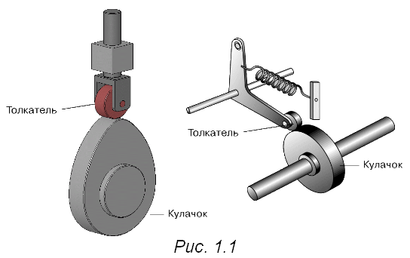

Соприкосновение звеньев в кулачковом механизме обеспечивается силовым или геометрическим замыканием (рис. 1.2). Силовое замыкание осуществляется с помощью пружины. Геометрическое замыкание осуществляется с помощью паза, в котором помещается ролик толкателя. Недостатком такой конструкции является трудоемкость точного выполнения паза и наличие удара при реверсировании движения толкателя из-за неизбежного зазора между роликом и пазом. От этого недостатка свободен двухдисковый кулачок. Еще одну разновидность представляет диаметральный кулачок с рамочным толкателем. Его особенность состоит в том, что произвольно можно выбрать только часть профиля кулачка, оставшаяся часть профиля определяется из условия замыкания кулачка рамкой.

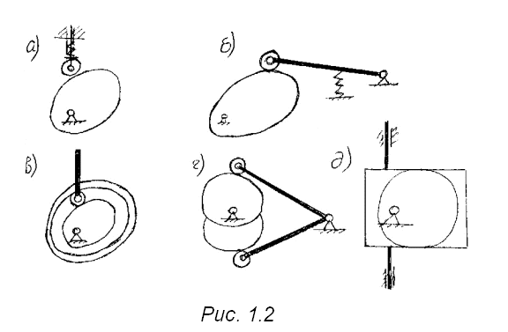

*1.2 ЗАМЕНЯЮЩИЕ МЕХАНИЗМЫ*

Кулачковый механизм может быть заменен кинематически эквивалентным рычажным механизмом. В основе такой замены лежит принцип замены механизма с вышей парой механизмом с низшими парами: через точку касания элементов высшей пары следует провести общую нормаль к профилям, в центрах кривизны профилей поместить шарниры или поступательные пары (если одним из профилей является прямая линия. Движение ведомых звеньев будет одинаковым в кулачковых и заменяющих их рычажных механизмах. Следует подчеркнуть, что речь идет о мгновенно заменяющих механизмах, так как в связи с непрерывным изменением радиуса кривизны кулачка меняется длина кривошипа и шатуна. Таким образом, задачу кинематического исследования кулачкового механизма можно свести к исследованию соответствующего рычажного механизма.

*1.3 ЭЛЕМЕНТЫ ПРОФИЛЯ КУЛАЧКА*

Несмотря на чрезвычайное разнообразие профилей кулачков можно указать общие для всех их элементы. Для всякого кулачка можно найти точки наиболее и наименее удаленные от центра вращения и указать соответствующие им максимальный радиус Rmax и минимальный радиус Rmin. Окружность радиусом Rmin называется окружностью минимального радиуса. Она играет важную роль при последующем анализе кулачковых механизмов. В моменты, когда толкатель контактирует с точками профиля, соответствующими Rmin и Rmax, он неподвижен. Если такая точка одна, то толкатель совершает мгновенную остановку, если таких точек много, так, что они образуют дугу радиуса Rmin или Rmax, имеет место нижний или верхний выстой.

Между периодами остановок (выстоев) лежат периоды подъема и опускания толкателя. Они соответствуют левому и правому рабочему профилю кулачка. Именно рабочий профиль определяет закон перемещения толкателя при подъеме или опускании. Соответствующие периоды называются фазами работы толкателя и на профиле кулачка определяются фазовыми углами: углом нижнего выстоя φнв, углом подьема φп, углом верхнего выстоя φвв, углом опускания φо.

Фазовые углы связаны соотношением

φп + φвв + φо + φнв = 360˚

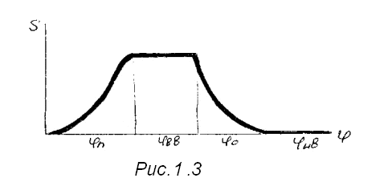

Для любого кулачкового механизма диаграмма перемещений толкателя имеет характерный вид, представленный на рис. 1.3

Разнообразие законов движения достигается за счет различного сочетания длительностей фаз, а также различных законов подъема и опускания толкателя.

*1.4 ВЫБОР ЗАКОНА ДВИЖЕНИЯ ТОЛКАТЕЛЯ*

В ряде технологических машин, таких как текстильные, полиграфические и другие, закон движения полностью определен той операцией, для выполнения которой механизм предназначен. В таком случае выбор закона движения отпадает. Однако во многих случаях, например, в машинах – автоматах, автомобильных двигателях технологическим процессом задаются только фазовые углы и величины перемещений. Внутри каждой фазы подъема и опускания закон движения может быть произвольным, Тогда закон движения выбирается таким, чтобы механизм был оптимальным в динамическом отношении.

Простейшим законом является закон постоянной скорости (рис. 1.4). Скорость в точке 1 теоретически мгновенно изменяет направление, следовательно ускорение стремится к бесконечности. Практически из – за упругости звеньев изменение направления происходит за некоторый малый промежуток времени, поэтому ускорение не бесконечно, но велико, а следовательно и очень велика сила инерции. Это явление носит название жесткого удара. Такой закон движения может быть применен только для малоответственных тихоходных механизмов.

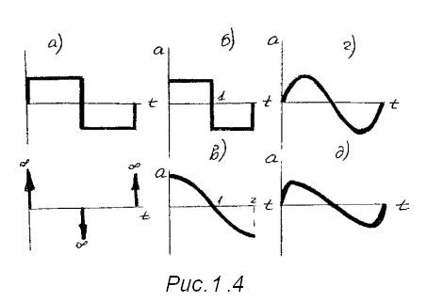

Жесткого удара можно избежать, если принять закон постоянного ускорения. Однако здесь мгновенно изменяется направление ускорения и следовательно – направление силы инерции. Это тоже проявляется в виде удара – “ мягкого удара”, который приводит к колебаниям и дополнительным динамическим нагрузкам. При применении закона косинусоидального ускорения в точке 1 сила инерции равна нулю, но мягкий удар в точке 2 все же происходит, если далее следует выстой толкателя.

Безударными будут синусоидальный закон и полиноминальный закон. Однако применение двух последних законов предъявляет очень высокие требования к точности изготовления кулачков.

Раньше обычно применялись кулачки, очерченные дугами сопряженных окружностей. Несмотря на то, что профиль таких кулачков был абсолютно гладким, в точках сопряжения происходили мягкие удары, так как имело место мгновенное изменение радиусов кривизны.

*1.5 ИЗГОТОВЛЕНИЕ КУЛАЧКОВ*

Кулачковые механизмы очень чувствительны к точности профиля кулачка. Поэтому они требуют особо тщательного изготовления. Основной метод изготовления кулачков – по точкам. На требуемом расстоянии от оси кулачка устанавливается фреза и производится обработка элемента профиля. Затем заготовка с помощью делительного устройства поворачивается на 0.5 – 1˚, фреза устанавливается в новое положение и так далее. Процесс очень трудоемок, так как требует большого числа установок. Возникающие при таком способе изготовления гребешки на профиле удаляются при последующей доработке. Для изготовления кулачков применяются также копировально-фрезерные станки и станки с числовым программным управлением. Профиль кулачка задается в числовом виде и автоматически воспроизводится на заготовке.

*1.6 АНАЛИЗ КУЛАЧКОВЫХ МЕХАНИЗМОВ*

Анализ кулачкового механизма состоит в определении кинематических параметров движения толкателя: перемещения, скорости и ускорения. Рассмотрим эту задачу на примере центрального кулачкового механизма с толкателем, имеющим острие (рис. 1.5).

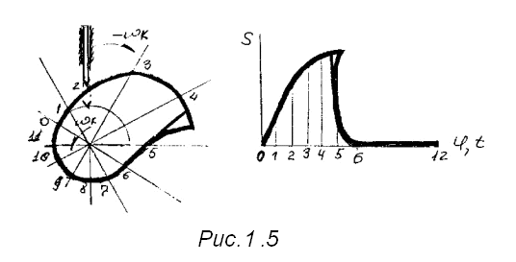

Как видно из рисунка, для данного положения кулачкового механизма перемещение толкателя есть разность между радиус – вектором профиля кулачка и окружностью минимального радиуса. Для определения перемещения в другом положении следует повернуть кулачок и снова найти эту разность. Однако с целью облегчения построений удобно сообщить механизму обращенное движение со скоростью равной скорости вращения кулачка, но в обратном направлении. В таком случае кулачок будет оставаться неподвижным, а ось толкателя будет занимать последовательные положения 1, 2, 3…

За начало отсчета принимают точку отрыва профиля кулачка от окружности минимального радиуса. Обычно окружность разбивают на 12 частей. Части берутся равными, так как согласно формуле φ = ω t при постоянной скорости вращения углы поворота φ при равных интервалах времени тоже будут равными. Замерив перемещения и отложив их как ординаты, соединяют точки плавной кривой. Полученный график есть график s(φ) или в другом масштабе – график

s(t) Графики v(t) и a(t) получаются графическим дифференцированием графика s(t).

Если толкатель снабжен роликом, то следует рассмотреть эквивалентный механизм, у которого центр ролика как острие работает по центровому профилю кулачка. Центровым профилем называется траектория ролика в обращенном движении. Центровой профиль является эквидистантной кривой по отношению к действительному профилю. Расстояние между ними, измеренное по нормали к профилю, равно радиусу ролика.

Анализ кулачковых механизмов других видов принципиально подобен рассмотренному выше.

*1.7 УГОЛ ДАВЛЕНИЯ И ЕГО СВЯЗЬ С РАЗМЕРАМИ КУЛАЧКА*

Более важную для практики и в то же время более сложную задачу представляет синтез кулачкового механизма. Синтез кулачковых механизмов выполняется в два этапа. Первый этап – определение основных размеров механизма: минимального радиуса, диаметра ролика, длины колебателя, положение неподвижных элементов механизма. Второй этап – определение профиля кулачка по заданному закону движения. Определение минимального радиуса кулачка производится на основании угла давления.

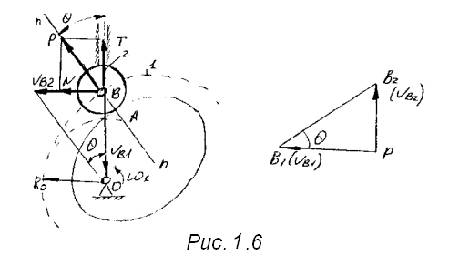

Углом давления называется угол между направлением силы и направлением перемещения, вызванного этой силой. В случае кулачкового механизма сила действует по общей нормали, проведенной через точку касания ролика и кулачка, направление перемещения – по оси толкателя (рис. 1.6).Угол θ между этими направлениями – угол давления.

Перенесем силу Р по линии действия n – n в точку В и разложим на составляющие N и T. Сила Т является движущей силой для толкателя, сила N прижимает толкатель к направляющей, в результате чего возникает сила трения F.

T = P cos θ N = P sin θ F = f N

С увеличением угла θ движущая сила T уменьшается, сила N, а значит и сила трения F увеличивается. При некотором предельном значении угла θ движущая сила станет равной силе трения – толкатель застопорится.

F = T f P sin θ = P cos θ

Отсюда tgθ = 1/f, т.е. предельный угол давления определяется коэффициентом трения f. В правильно спроектированном кулачковом механизме угол давления значительно меньше предельного.

Практика рекомендует, исходя из рационального к.п.д., допустимый угол давления до 30° для механизмов с роликовым толкателем и до 45° - для механизмов с роликовым колебателем.

Выбирая соответствующие размеры кулачка, всегда можно удовлетворить поставленному требованию по углу давления. Выясни связь между размерами кулачка и углом давления Для этого рассмотрим эквивалентный исходному кулачковый механизм с острым толкателем, работающим по центровому профилю (рис. 1.6).

Построим план скоростей для этого механизма

Vb2 = Vb1 + Vb2, b1

Из плана скоростей следует

tg θ = Vb2 / Vb1 = Vb/ ω (Ro + s) (1.1)

Из анализа этой формулы следует, что между углом давления и минимальным радиусом существует нелинейная связь, такая, что с увеличением минимального радиуса Ro угол давления уменьшается. Уменьшение угла давления благоприятно сказывается на к.п.д. механизма, однако это достигается за счет увеличения его габаритов.

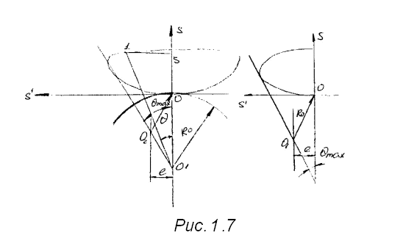

На основании этой формулы разработан графический прием определения минимального радиуса (рис. 1.7), используемый обычно при курсовом проектировании.

Исходя из графиков движения толкателя s(t) и v(t) методом исключения общего переменного строится график v(s), а затем. переходом к новой переменной ŝ = v / ω – график ŝ(s). Переменная ŝ называется аналогом скорости. Положительное направление оси ŝ берется по направлению вращения кулачка. В связи с тем, что размерность s и ŝ одинакова, масштабные коэффициенты по обеим осям выбираются также одинаковыми.

Если от точки О вниз отложить минимальный радиус, а затем точку О1 соединить линией с произвольной точкой 1 на графике, то эта линия образует с осью ординат угол θ – это вытекает из имеющегося соответствия отрезков на рис. 1.7 и формулы (1.1).

Максимальный угол давления получится, если из точки О1 провести касательную к левой части графика. Для кулачка с силовым замыканием достаточно рассмотреть левую часть графика, так как опасность заклинивания существует только на фазе подъема.

*1.8 ОПРЕДЕЛЕНИЕ ОСНОВНЫХ РАЗМЕРОВ КУЛАЧКОВОГО МЕХАНИЗМА С КОЛЕБАТЕЛЕМ*

В основе определения минимального радиуса для кулачкового механизма с колебателем также лежит рассмотренное выше соотношение между минимальным радиусом и углом давления. Различие заключается в своеобразии построения графика ŝ(s), учитывающем непрерывное изменение направлений s и ŝ.

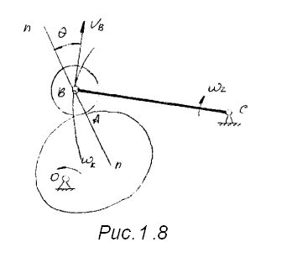

Угол давления для такого механизма определится как угол между направлением общей нормали n – n и вектором скорости VB (рис. 1.8).

Построение графика s(ŝ) выполняется следующим образом. В выбранном масштабе строятся крайние положения колебателя В1С и В2С. Дуга В1В2, представляющая траекторию точки В, делится на равные части и через точки деления проводятся лучи из точки С. Для каждого положения колебателя соответствующий участок дуги и луч можно рассматривать как оси s и ŝ. Откладываем на лучах в принятом масштабе аналоги скорости ŝ, истинная величина которых рассчитывается по формуле

ŝ = LBC ω2 / ω1

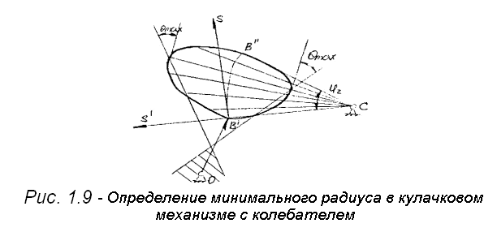

Значения ω2 берутся из имеющегося в нашем распоряжении графика ω2(φ2).

На фазе подъема аналоги скоростей откладываются от центра С, на фазе опускания 0 - к центру. В точках, где аналоги скоростей максимальны, строятся перпендикуляры к лучам и к ним под допустимым углом давления проводятся прямые линии.

Если выбрать центр вращения кулачка в заштрихованной зоне, то отрезок ОВ1 можно принять за минимальный радиус. В таком случае приближенно будет удовлетворяться допустимый угол давления. Выбрав положение очки О, мы тем самым определяем еще один размер механизма – расстояние между центрами вращения кулачка и колебателя – точками О и С. Рис 1.9

ЛИТЕРАТУРА

Теория механизмов и механика машин,- М.: Высшая школа, 1998.

Кожевников С.Н., Есиненко Я. И., Раскин Я. М. Механизмы.

Справочное пособие / Под ред. С. Н. Кожевникова. - М.:

Машиностроение

Попов С.А., Тимофеев Г.А. Проектирование кулачковых

механизмов